练习说明
此练习是为了熟悉利用ODI完成一个数据集成处理的整个流程。
练习中用到的文件放在\Exercise\Doc\ODI_Tutorial 下。
数据源有两个，一是Oracle示例数据库SH用户中的两张表：SALES和CUSTOMERS，二是一个TXT数据文件CUST_JOB.TXT。
目标是Oracle数据库TGT_WH用户中的两张表TGT_SALES和TGT_CUST，TGT_WH用户需要创建（文件CREATE_TGT_WH.SQL），TGT_SALES表需要创建（文件CREATE_TGT_SALES.SQL），TGT_CUST表利用ODI创建。
TGT_SALES是通过将SALES表去掉PROMO_ID后经过group by汇总后的结果；
TGT_CUST是将CUSTOMERS表和CUST_JOB.TXT经过连接，集成两个表的字段得到的结果。

Topology

登录Topology
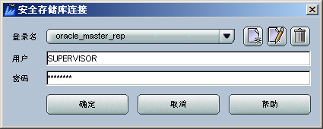

物理体系结构（Physical Architecture）

在“技术”（Technology）中创建“数据服务器”（Data Server）和“物理架构（Physical Schema）”
- Oracle
Topology->物理体系结构->技术->Oracle，右键Oracle，选择“插入数据服务器”
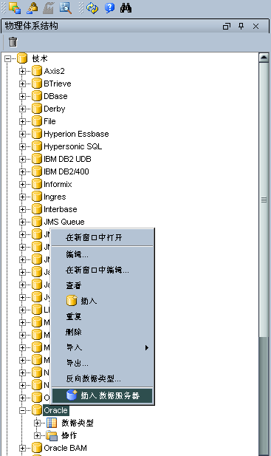
在“数据服务器”的编辑框中，“定义”标签下，输入数据服务器名称，实例/DBLink（注意需要输入TNS Name），用户和口令：
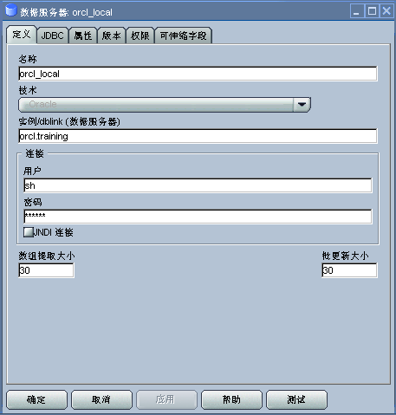
以及“JDBC”标签下的内容如下：
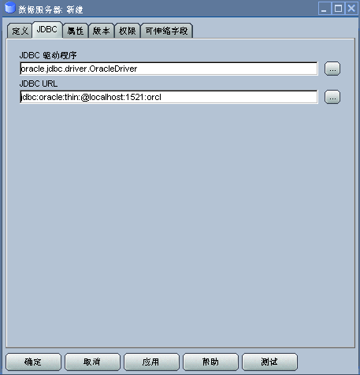

点击“确定”后，会弹出“物理架构”定义框，首先定义Oracle数据源物理架构也就是SH Schema如下，
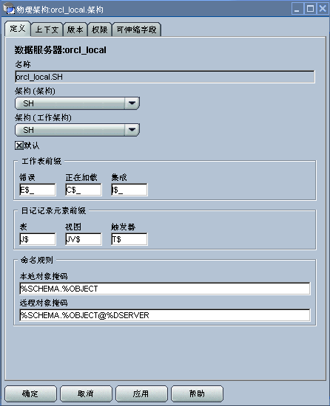
点击“确定”，会弹出如下内容：
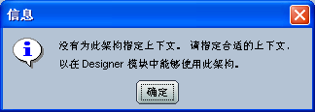
“确定”，忽略此信息，以后创建上下文，再为此物理架构定义上下文。
然后再创建目标数据服务器
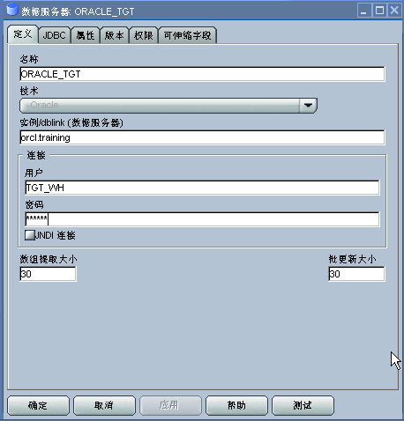
定义目标物理架构TGT_WH Schema，如下图：
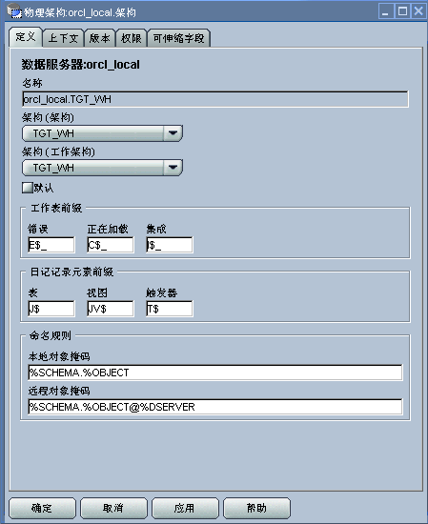
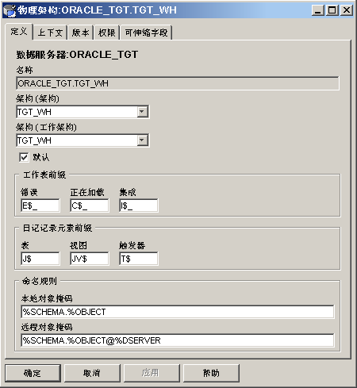
这样，Oracle下的数据服务器（Oracle Instance）和物理架构（Schema）都创建完了，如下图：
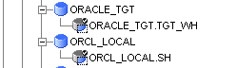

- File
接下来我们创建File下的数据服务器和物理架构。
在File下已经创建了一个数据服务器FILE_GENERIC指向本机和物理架构FILE_GENERIC…./demo/file。
下面添加一个物理架构指向此次联系所使用的数据文件CUST_JOB.TXT所在的文件夹如d:\sunopsis\training\20070327，右键Topology->物理体系结构->技术->File->FILE_GENERIC，选择“插入物理架构”，在“定义”标签下输入“目录”：
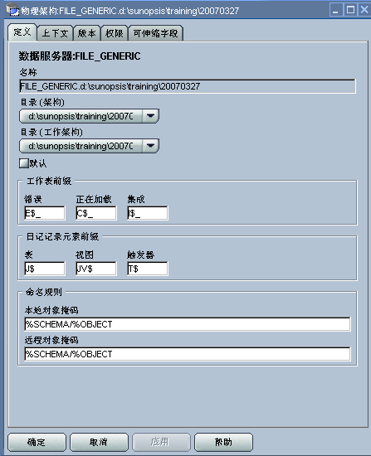

上下文
在系统中已经有了一个上下文Global，我们采用此上下文，不再新建。

逻辑体系结构

创建不同技术下的逻辑架构（Logical Schema）
- 在Oracle下创建两个逻辑架构，一个是数据源，一个是目标
右键Topology->逻辑体系结构->技术->Oracle，选择“插入逻辑架构”，在逻辑架构对话框的“定义”标签中输入“名称”，“上下文”以及对应的“物理架构”：
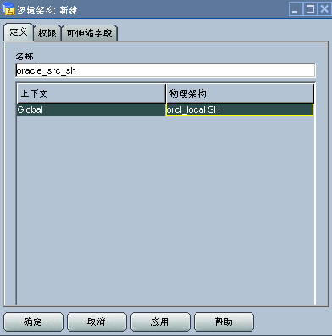
同样，插入目标逻辑架构如下图：
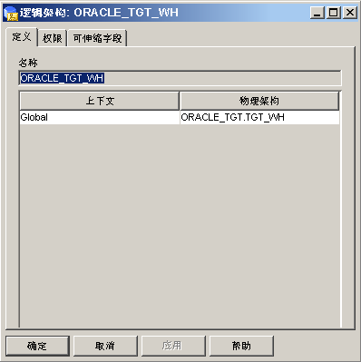
- 在File下创建一个逻辑架构如FILE_TRAINING，作为文件数据源
右键Topology->逻辑体系结构->技术->File，选择“插入逻辑架构”：
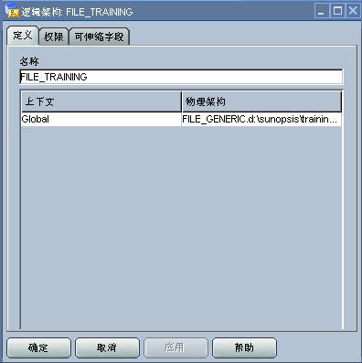

代理

物理体系结构中的代理
右键Topology->物理体系结构->代理，选择“插入代理”，在代理对话框的“定义”标签下，输入名称、主机，可以改变端口：
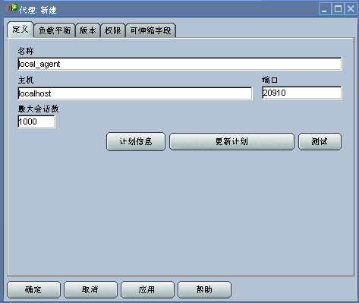

逻辑体系结构中的逻辑代理
右键Topology->逻辑体系结构->代理，选择“插入逻辑代理”，在逻辑代理对话框的“定义”标签下，输入名称、上下文以及对应的物理代理：
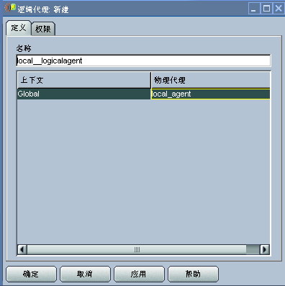
至此，Topology中的定义工作完成。

